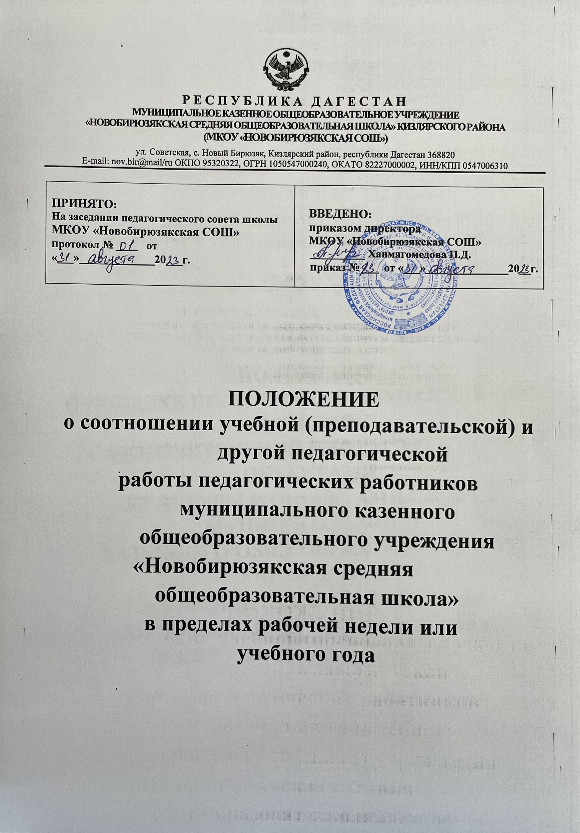

1.Общие положения
1.1. Настоящее Положение о соотношении учебной (преподавательской) и другой педагогической работы педагогических работников МКОУ «Новобирюзякская СОШ» в пределах рабочей недели или учебного года разработано в соответствии с Федеральным законом от 29.12.2012 №273-ФЗ «Об образовании в Российской Федерации» и иными нормативными правовыми актами Российской Федерации, приказом Министерства образования и науки Российской Федерации от 22.12.2014 №1601 «О продолжительности рабочего времени (норме часов педагогической работы за ставку заработной платы) педагогических работников и о порядке определения учебной нагрузки педагогических работников, оговариваемой в трудовом договоре», приказом Министерства образования и науки Российской Федерации от 11.05.2016 №536 «Об утверждении Особенностей режима рабочего времени и времени отдыха педагогических и иных работников организаций, осуществляющих образовательную деятельность».
- 2.Настоящее Положение регулирует нормирование учебной (преподавательской) и другой педагогической работы в пределах рабочей недели или учебного года педагогических работников МКОУ «Новобирюзякская СОШ» (далее – Учреждение) с учетом количества часов по учебному плану, специальности и квалификации работника.
  - В рабочее время педагогических работников в зависимости от занимаемой должности включается:
    - учебная (преподавательская),
    - воспитательная работа,
    - индивидуальная работа с обучающимися,
    - творческая и исследовательская работа,
    - методическая,
    - подготовительная,
    - организационная,
    - диагностическая,
    - работа по ведению мониторинга,
    - работа, предусмотренная планами воспитательных, физкультурно-оздоровительных, спортивных, творческих и иных мероприятий, проводимых с обучающимися,
    - работа по проведению родительских собраний, консультаций с родителями (законными представителями),
    - другая педагогическая работа, предусмотренная трудовыми (должностными) обязанностями и (или) индивидуальным планом.
Конкретные трудовые (должностные) обязанности педагогических работников Учреждения определяются трудовыми договорами (эффективными контрактами) и должностными инструкциями.
  - Режим рабочего времени и время отдыха педагогических работников Учреждения, включающий предоставление выходных дней, правилами внутреннего трудового распорядка, иными локальными нормативными актами учреждения, трудовым договором, графиками работы и расписанием занятий в соответствии с требованиями трудового законодательства Российской Федерации и настоящим Положением.
  - Режим работы директора, заместителей директора, других руководящих работников Учреждения определяется с учетом необходимости обеспечения руководства деятельностью Учреждения.
  - Для педагогических работников, выполняющих свои обязанности непрерывно в течение рабочего дня, перерыв для приема пищи не устанавливается: им обеспечивается возможность приема пищи в школьной столовой одновременно с обучающимися либо в свободное от уроков время.

2. Продолжительность рабочего времени (норма часов педагогической работы на ставку заработной платы) педагогических работников

2.1. Продолжительность рабочего времени (норма часов педагогической работы за ставку заработной платы) для педагогических работников устанавливается исходя из сокращенной продолжительности рабочего времени не более 36 часов в неделю.
2.2. Выполнение педагогической работы учителями, преподавателем-организатором основ безопасности жизнедеятельности, педагогом-психологом, воспитателями групп продленного дня (далее - педагогические работники) характеризуется наличием установленных норм времени только для выполнения педагогической работы, связанной с преподавательской работой.
Выполнение другой части педагогической работы педагогическими работниками, ведущими преподавательскую работу, осуществляется в течение рабочего времени, которое не конкретизировано по количеству часов.
2.3. Педагогическим работникам в зависимости от должности и (или) специальности с учетом особенностей их труда устанавливается норма часов преподавательской работы за ставку заработной платы (нормируемая часть педагогической работы):
- 36 часов в неделю: педагогу – психологу, социальному педагогу, преподавателю – организатору основ безопасности жизнедеятельности, педагогу - библиотекарю;
- 18 часов в неделю: учителям 1-11 классов, педагогам дополнительного образования; ➢ 20 часов в неделю: учителю – дефектологу, учителю – логопеду; ➢ 30 часов в неделю: воспитателям групп продленного дня.
  - Нормируемая часть рабочего времени работников, ведущих преподавательскую работу, определяется в астрономических часах и включает проводимые уроки (учебные занятия) (далее - учебные занятия) независимо от их продолжительности и короткие перерывы (перемены) между каждым учебным занятием, установленные для обучающихся, в том числе «динамический час» для обучающихся 1 класса. При этом количеству часов установленной учебной нагрузки соответствует количеству проводимых указанными работниками учебных занятий продолжительностью, не превышающей 45 мин.
  - Конкретная продолжительность учебных занятий, а также перерывов (перемен) между ними предусматривается календарным учебным графиком с учетом соответствующих санитарноэпидемиологических правил и нормативов (СанПиН), утвержденных в установленном порядке. 2.6. Выполнение преподавательской (педагогической) работы регулируется расписанием учебных занятий.
2.7. Нагрузка педагога – психологов (36 часов) состоит из 18 часов в неделю индивидуальной и групповой профилактической работы, диагностической, консультативной, коррекционной, просветительской работы, консультационной работы с родителями (законными представителями), участия в психолого-медико-педагогического консилиума и 18 часов работы с обучающимися, обработку и анализ полученных результатов, подготовку к консультационной работе с педагогическими работниками и родителями обучающихся, заполнения аналитической и отчётной документации (письмо Министерства образования Российской Федерации от 24.12.2001 №
29/1886-6). 2.8. За преподавательскую (педагогическую) работу, выполняемую с согласия педагогических работников сверх установленной нормы часов за ставку заработной платы, производится дополнительная оплата.
2.9. Другая часть педагогической работы работников, ведущих преподавательскую работу, требующая затрат рабочего времени, которое не конкретизировано по количеству часов, вытекает из их должностных обязанностей, предусмотренных Уставом Учреждения, правилами внутреннего трудового распорядка, тарифно-квалификационными (квалификационными) характеристиками, и регулируется графиками и планами работы, в т. ч. личными планами педагогического работника и включает:
- выполнение обязанностей, связанных с участием в работе педагогических, методических советов, с работой по проведению родительских собраний, консультаций, оздоровительных, воспитательных и других мероприятий, предусмотренных
образовательной программой;
- организацию и проведение методической, диагностической и консультативной помощи родителям (законным представителям), семьям, обучающим детей на дому в соответствии с медицинским заключением;
- время, затрачиваемое непосредственно на подготовку к работе по обучению и воспитанию обучающихся, изучению их индивидуальных способностей, интересов и склонностей, а также их семейных обстоятельств и жилищно-бытовых условий;
- периодические кратковременные дежурства в учреждении в период образовательного процесса, которые при необходимости могут организовываться в целях подготовки к проведению занятий, наблюдения за выполнением режима дня обучающимися, обеспечения порядка и дисциплины в течение учебного времени, в т. ч. во время перерывов между занятиями, устанавливаемыми для отдыха обучающихся, приема пищи. При составлении графика дежурств педагогических работников в период проведения учебных занятий, до их начала и после окончания учебных занятий учитываются, режим рабочего времени каждого педагогического работника в соответствии с расписанием учебных занятий, общим планом мероприятий, другие особенности работы с тем, чтобы не допускать случаев длительного дежурства педагогических работников, дежурства в дни, когда учебная нагрузка отсутствует или незначительна. В дни работы к дежурству по ОУ педагогические работники привлекаются не ранее чем за 20 мин до начала учебных занятий и не позднее 20 мин после окончания их последнего учебного занятия;
- выполнение дополнительно возложенных на педагогических работников обязанностей, непосредственно связанных с образовательным процессом, с соответствующей дополнительной оплатой труда (классное руководство, проверка письменных работ, заведование учебными кабинетами, руководство методическим объединением и др.). 2.10. Продолжительность учебных занятий, а также перерывов (перемен) между ними предусматривается календарным учебным графиком Учреждения.
  - Выполнение учебной (преподавательской) работы регулируется расписанием учебных занятий в Учреждении.
  - Объём учебной (педагогической) нагрузки работника является основой для определения размера оплаты их труда. Распределение её на новый учебный год фиксируется в локальном нормативном акте Учреждения, принимается с учётом мнения трудового коллектива.
  - В течение учебного года объём учебной (педагогической) нагрузки или характер работы могут изменяться по взаимному согласию сторон. Изменения оформляются приказом директора Учреждения.
  - Учебная нагрузка (педагогическая работа), объём которой больше или меньше нормы часов за ставку заработной платы, устанавливается только с письменного согласия работника.
  - Для отдельных учителей, которым не может быть обеспечена полная нагрузка, предусмотрены гарантии выплаты ставки заработной платы в полном размере при условии догрузки их до установленной нормы часов другой педагогической работой учителям 1-4 классов, если отсутствие полной учебной нагрузки связано с передачей преподавания уроков иностранного языка, музыки и физической культуры учителям-специалистам.
  - Преподавателям Учреждения, у которых по независящим от них причинам в течение учебного года учебная нагрузка уменьшается по сравнению с учебной нагрузкой, установленной на начало учебного года, до конца учебного года, а также в каникулярное время, не совпадающее с ежегодным основным удлиненным оплачиваемым отпуском, выплачивается заработная плата в размере, установленном при тарификации в начале учебного года.
Формой догрузки может являться педагогическая работа без дополнительной оплаты в группе продленного дня, кружковая работа, работа по замене отсутствующих учителей, проведение индивидуальных занятий на дому с обучающимися, организуемых в соответствии с медицинским заключением, выполнение частично или в полном объеме работы по классному руководству, проверке письменных работ, внеклассной работы по физическому воспитанию и другой педагогической работы, объем которой регулируется учреждением.

3. Разделение рабочего дня педагогических работников на части

3.1. При составлении графиков работы педагогических и других работников перерывы в рабочем времени, не связанные с отдыхом и приемом работниками пищи не допускаются, за исключением случаев, предусмотренных настоящим Положением.
3.2. При составлении расписаний учебных занятий необходимо исключить нерациональные затраты времени педагогических работников, ведущих преподавательскую работу, с тем, чтобы не нарушалась их непрерывная последовательность и не образовывались длительные перерывы (так называемые «окна»), которые, в отличие от коротких перерывов (перемен) между каждым учебным занятием, установленных для обучающихся, рабочим временем педагогических работников не являются. Допускается не более трех «окон» (за ставку) в течение недели (большее количество «окон» допустимо по согласованию с работником или по желанию работника).

4. Режим рабочего времени педагогических работников в каникулярный период

4.1. Периоды осенних, зимних, весенних и летних каникул (далее – каникулярной время), установленные для обучающихся, и не совпадающие с ежегодными оплачиваемыми основными и дополнительными отпусками работников, являются для них рабочим временем. 4.2. В каникулярный период педагогические работники осуществляют методическую, подготовительную, организационную, творческую и исследовательскую работу, связанную с реализацией основных образовательных программ общего образования, в пределах нормируемой части их рабочего времени.
4.3. За время работы в каникулярный период, установленный для обучающихся, оплата труда педагогических работников производится из расчета заработной платы, установленной при тарификации, предшествующей началу каникул.
4.4. Режим рабочего времени педагогических работников, принятых на работу в период летних каникул обучающихся, определяется в пределах продолжительности рабочего времени или нормы часов педагогической работы в неделю, установленной за ставку заработной платы.
4.5. Режим рабочего времени учебно-вспомогательного персонала в каникулярный период определяется в пределах времени, установленного по занимаемой должности. Указанные работники в установленном законодательством порядке могут привлекаться для выполнения хозяйственных работ, не требующих специальных знаний.

5. Режим рабочего времени педагогических работников в период отмены учебных занятий для обучающихся по санитарно-эпидемиологическим, климатическим и другим основаниям

5.1. Периоды отмены учебных занятий (образовательного процесса) для обучающихся по санитарно-эпидемиологическим, климатическим и другим основаниям являются рабочим временем для педагогических и других работников учреждения.
5.2. В периоды отмены учебных занятий (образовательного процесса) в отдельных классах либо в целом по Учреждению по санитарно-эпидемиологическим, климатическим и другим основаниям педагоги и другие педагогические работники привлекаются к учебно-воспитательной, методической, организационной работе в порядке и на условиях, предусмотренных в разделе 4 настоящего Положения.

- Продолжительность работы накануне нерабочих праздничных и выходных дней

  - При решении вопроса о продолжительности работы накануне нерабочих праздничных и выходных дней необходимо руководствоваться статьей 95 Трудового кодекса Российской Федерации, в соответствии с которой продолжительность рабочего дня, непосредственно предшествующего нерабочему праздничному дню, уменьшается на один час.
  - Правило об уменьшении на один час продолжительности рабочего дня, непосредственно предшествующего нерабочему праздничному дню, распространяет на всех работников, в том числе и педагогических.
6.3.Учитывая особенность рабочего времени учителей, педагогов дополнительного образования, воспитателей групп продлённого дня невозможно накануне нерабочих праздничных дней применять сокращение на один час к части их рабочего времени, связанной с преподавательской работой. Поэтому накануне праздничных дней следует ограничить привлечение указанных работников к другой части их педагогической работы, не предусмотренной расписанием учебных занятий.

7. Заключительные положения

7.1. Настоящее Положение о соотношении учебной (преподавательской) и другой педагогической работы педагогических работников МБОУ «Таицкая СОШ» в пределах рабочей недели или учебного года является локальным нормативным актом образовательного учреждения, принимается на Педагогическом совете и утверждается приказом директора образовательного учреждения.
7.2. Все изменения и дополнения, вносимые в настоящее Положение, оформляются в письменной форме в соответствии с действующим законодательством Российской Федерации.
7.3. Положение о соотношении учебной (преподавательской) и другой педагогической работы педагогических работников МБОУ «Таицкая СОШ» в пределах рабочей недели или учебного года принимается на неопределенный срок. Изменения и дополнения к Положению принимаются в порядке, предусмотренном п.4.1. настоящего Положения.
7.4. После принятия Положения (или изменений и дополнений отдельных пунктов и разделов) в новой редакции предыдущая редакция автоматически утрачивает силу.

